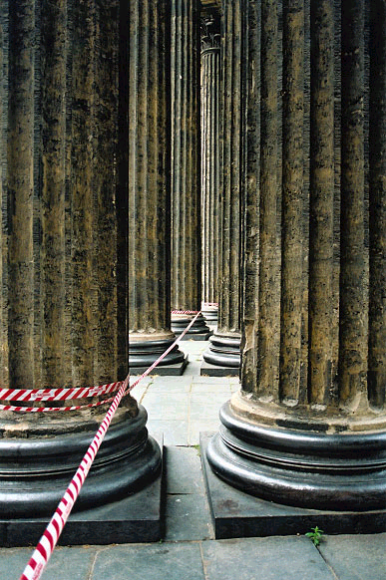
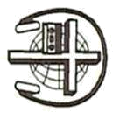
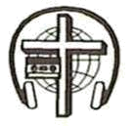
Беседа
90
А54К
Столпы в храме Божием
А 54 К
Столпы в храме Божием
М. И. Хорев
А 54 К
М. И. Хорев

